Муниципальное бюджетное общеобразовательное учреждение
«Аксаринская основная общеобразовательная школа»
Заинского муниципального района Республики Татарстан

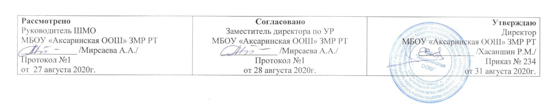

КАЛЕНДАРНО - ТЕМАТИЧЕСКОЕ ПЛАНИРОВАНИЕ
ПО ОБЩЕСТВОЗНАНИЮ
9 класс

Нуруллина Зульфия Ирнисовна
Учитель первой квалификационной категории

Рассмотрено на заседании педагогического совета
Протокол №1 от 31 августа 2020 г.

2020 – 2021 учебный год

КАЛЕНДАРНО – ТЕМАТИЧЕСКОЕ ПЛАНИРОВАНИЕ
№ п/п | Тема урока  план | Кол-во час | Дата проведения  занятия |  | Примечание
№ п/п | Тема урока  план | Кол-во час | План | Факт
Раздел 1. Политика (10 часов)
1 | Политика и власть. | 1 | 05.09
2 | Государство | 1 | 12.09
3 | Политические режимы | 1 | 19.09
4 | Правовое государство | 1 | 26.09
5 | Гражданское общество и государство | 1 | 03.10
6 | Участие граждан в политической жизни | 1 | 10.10
7 | Политические партии и движения | 1 | 17.10
8 | Межгосударственные отношения | 1 | 24.10
9 | Урок закрепления и контроля знаний по разделу «Политика» | 1 | 31.10
10 | Повторение и обобщение по разделу «Политика» | 1 | 14.11
Раздел 2. Государство и граждане (9 ч.)
11 | Основы Конституционного строя в РФ | 1 | 21.11
12 -13 | Права и свободы человека и гражданина | 2 | 28.11  05.12
14 | Высшие государственные органы власти в Российской Федерации | 1 | 12.12
15 | Россия – федеративное государство | 1 | 19.12
16 | Судебная система в Российской Федерации | 1 | 26.12
17 | Правоохранительные органы в Российской Федерации | 1 | 16.01
18 | Повторение и обобщение по разделу «Государство и граждане» | 1 | 23.01
19 | Урок закрепления и контроля знаний по теме «Государство и граждане» | 1 | 30.01
Раздел 3. Основы российского законодательства - 15 ч.
20 | Роль права в жизни человека, общества и государства | 1 | 06.02
21 | Правовые отношения и субъекты права | 1 | 13.02
22 | Правонарушения и юридическая ответственность | 1 | 20.02
23 | Гражданские правоотношения | 1 | 27.02
24 - 25 | Право на труд. Трудовые правоотношения. | 2 | 06.03  13.03
26 | Семейные правоотношения | 1 | 20.03
27 | Административные правоотношения | 1 | 03.04
28-29 | Уголовно-правовые отношения | 2 | 10.04  17.04
30 | Правовое регулирование отношений в сфере образования | 1 | 24.04
31 | Международно-правовая защита жертв вооруженных конфликтов | 1 | 01.05
32 | Обобщающий урок по разделу «Основы российского законодательства» | 1 | 08.05
33 | Урок закрепления и контроля знаний по теме «Основы российского законодательства» | 1 | 15.05
34 | Итоговое повторение по курсу «Политика и право» | 1 | 22.05

ИТОГО 34 ч.

Лист корректировки КТП
Раздел/темы КТП | Отставание от программы | Причина корректировки | Способ корректировки (форма изучения пропущенного материала) | Сроки корректировки (в том числе даты проведенных уроков)

